11 класс Код работы __________________

Таблица результатов

 | Задача | $$Σ_{max}$$ | Балл жюри | Апелляция | Результат | Подпись
11-1. | «Разминка» | 45
11-2. | «Звук и Гук» | 42
11-3. | «Заряженный шар» | 63
$$Σ_{max}$$ |  | 150 | :

Схемы оценивания заданий

Пункт | Содержание | Баллы | Оценки жюри
Задание 11-1. «Разминка» (45 баллов)
1. | 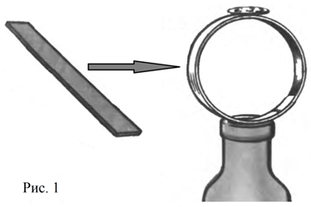«Посмотри и объясни» а) Начерчен и проанализирован Рис.1 с правильной деформацией кольца при ударе линейкой снаружи, указано, что монета после удара подлетит вверх и вперед (по параболе).  $${\vec{F}}_{тр}$$  $$\vec{N}$$  $$\vec{F}$$ | 2
 | Отмечена причина такого поведения – достаточно резкое горизонтальное сжатие кольца при ударе линейкой снаружи и (при сохранении периметра!) быстрое вертикальное «вздутие» кольца (см. Рис. 1) в верхней точке (где лежит монета). | 1
 | Подчеркнуто, что за движение монеты в процессе удара «отвечают» силы реакции и трения со стороны кольца, а в процессе полёта – сила тяжести. | 1
 | 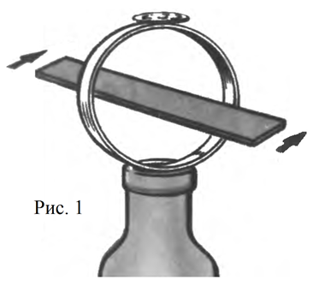«Посмотри и объясни» б) Проанализирован рисунок, правильно указано, что монета после удара просто упадет (свободно) в бутылку. | 2
 | Отмечена причина такого поведения монеты при ударе линейкой «изнутри» – резкое горизонтальное растяжение кольца и (при сохранении периметра!) достаточно быстрое вертикальное опускание верхней части кольца (где лежит монета). Иными словами, кольцо быстро сжимается и, «практически мгновенно» уходит из-под монеты. | 1
 | Далее, под действием сила тяжести, монета свободно падает в бутылку с ускорением $g$. | 1
 | Решение оформлено аккуратно, с необходимыми комментариями, рисунками и пояснениями. | 1
2. | «Перемещение и путь частицы» Указано, что путь больше модуля перемещения, записано (1).  $l=3\left|\vec{S}\right|=3S_{0}$. | 1
 | Начерчен Рис. 3. Проанализированы направления векторов начальной скорости и ускорения, при которых возможно выполнение условия задачи.  $${\vec{υ}}_{0}$$  Рис. 3  $$\vec{a}$$  $$A$$  $$B$$  $$C$$  $$D$$  $$S_{0}$$  $$S_{0}$$  $$S_{0}$$ | 2
 | Указано, что вектор ускорения $\vec{a}$ частицы должен быть направлен против вектора ${\vec{υ}}_{0}$ её начальной скорости (см. Рис. 3). | 1
 | Отмечено, что на промежутке времени $t_{1}$ частица сначала движется в одну сторону ($ABC$), а после остановки – в обратную ($CD$. | 1
 | Выведено (3) для движения частицы  $BC=CD=S_{0}$. | 1
 | Записана система (4) – (5) для равноускоренного движения частицы  $\frac{at_{0}^{2}}{2}=2S_{0}$, $\frac{a{(t_{1}-t_{0})}^{2}}{2}=S_{0}$. | 2
 | Получено (6) для $t_{1}$  $t_{1}=\left(1+\frac{1}{\sqrt{2}}\right)t_{0}$. | 1
 | Записано (7) для движения частицы  $l_{1}=\frac{a{(2t_{1}-t_{0})}^{2}}{2}=2S_{0}{(\sqrt{2}+1)}^{2}=2S_{0}(3+2\sqrt{2})$ . | 1
 | Найден полный путь частицы (8) за время ${2t}_{1}$  $l_{2}=2S_{0}+l_{1}=4S_{0}(2+\sqrt{2})$. | 1
 | Найден модуль перемещения (9) за это же время  $S_{2}=l_{1}-2S_{0}=4S_{0}(1+\sqrt{2})$. | 1
 | Найдено их отношение (10)  $η_{2}=\frac{l_{2}}{S_{2}}=\frac{4S_{0}(2+\sqrt{2})}{4S_{0}(1+\sqrt{2})}=\sqrt{2}=1,41$ . | 2
 | Решение оформлено аккуратно, с необходимыми комментариями, рисунками и пояснениями. | 1
3. | «Зеркальный шар» Осуществлен переход в подвижную систему отсчета (ИСО). | 2
 | Начерчен Рис. 4., рассмотрен световой луч на расстоянии $h$ от диаметра.  Рис. 4  $$A$$  $$C$$  Л  $$D$$  $$\vec{υ}$$  $$h$$  $$B$$ | 2
 | Записано (1) для малого смещения луча  $∆h=υ∆t$. | 1
 | Записано (2) для длины дуги $∆l$  $∆l=\frac{∆h}{\cos{α}}=\frac{υ∆t}{\cos{α}}$. | 2
 | Записано (3) для увеличения $∆α$ угла падения луча на шар  $∆α=\frac{∆l}{R}=\frac{υ∆t}{\operatorname{Rcos}{α}}$. | 2
 | Удвоен угол отражения $∆φ$ луча от шара (4)  $∆φ=2∆α=\frac{2υ∆t}{\operatorname{Rcos}{α}}$. | 2
 | Найдена угловая скорость (5) отраженного луча  $ω=\frac{∆φ}{∆t}=\frac{2υ∆t}{\operatorname{Rcos}{α}∆t}=\frac{2υ}{\operatorname{Rcos}{α}}$. | 3
 | Выражен косинус угла  $\cos{α}=\frac{\sqrt{R^{2}-h^{2}}}{R}$. | 2
 | Получен окончательный результат (7)  $ω=\frac{2υ}{R}\frac{R}{\sqrt{R^{2}-h^{2}}}=\frac{2υ}{\sqrt{R^{2}-h^{2}}}$. | 3
 | Правильно посчитано и округлено (8)  $ω=\frac{2∙1,5}{\sqrt{{0,12}^{2}-{0,064}^{2}}}\left(\frac{рад}{с}\right)=30 \frac{рад}{с}$. | 1
 | Решение оформлено аккуратно, с необходимыми комментариями, рисунками и пояснениями. | 1
Всего за задачу: |  | 45 | :
Задание 11-2. «Звук и Гук» (42 балла)
Часть 1. Скорость звука в упругом стержне
1.1 | Указаны размерности модуля Юнга $\left[E\right]=Па=\frac{Н}{м^{2}}=\frac{кг}{м∙с^{2}}$ и плотности $ρ=\frac{кг}{м^{3}}$ . Из них «собрана» формула (1) для скорости звука в упругом стержне  $c=ξ\sqrt{\frac{E}{ρ}}$. | 2
 | Правильно использован безразмерный параметр $ξ$. | 1
1.2 | Записан второй закон Ньютона в импульсной форме (2)  $∆p=F∆t$. | 2
 | Найден импульс остановившегося участка стержня (3) за промежуток времени $∆t$  $∆p=∆mυ=ρSlυ=ρS(c∆t)υ$. | 2
 | Использован закон Гука (4)  $F=k∆l=E\frac{S}{l}∆l=E\frac{S}{l}(υ∆t)$. | 2
 | Из (2) – (4) получено  $ρS\left(c∆t\right)υ=E\frac{S}{l}\left(υ∆t\right)∆t=E\frac{S}{c∆t}\left(υ∆t\right)∆t$. | 2
 | Получено (6) для скорости звука в упругом стержне  $c=\sqrt{\frac{E}{ρ}}$. | 2
 | Указано значение безразмерного коэффициента  $ξ=1$. | 2
1.3 | Записан второй закон Ньютона в импульсной форме (8) для стержня в процессе контакта  $F_{д}=\frac{∆p}{∆t}=\frac{ρS(c∆t)υ}{∆t}=ρScυ$. | 2
 | В (8) подставлена скорость звука (6), получено (9)  $F_{д}=ρScυ=υS\sqrt{ρE}$. | 2
Часть 2. Звук и Лаплас
2.1 | Сила представлена двумя способами, получено (9)  $F=-k∆l=∆pS$. | 2
 | В (9) подставлен модуль Юнга получено (10)  $E\frac{S}{l}∆l=-∆pS ⟹ E=-\frac{l}{∆l}∆p=-\frac{V}{∆V}∆p=-V\frac{∆p}{∆V}$. | 2
2.2 | Подставляя (10) в (6), получаем для скорости звука в газе (11)  $c=\sqrt{\frac{E}{ρ}}=\sqrt{\frac{-V\frac{∆p}{∆V}}{ρ}}=\sqrt{-\frac{V}{ρ}\frac{∆p}{∆V}}$. | 3
 | Записан «закон сохранения массы» (12) для выделенной порции газа  $m=ρV=(ρ+∆ρ)(V+∆V)$. | 2
 | Получена связь (13) для ($V, ρ, ∆V, ∆ρ$)  $∆ρV+ρ∆V=0 ⟹ V=-ρ\frac{∆V}{∆ρ}$. | 2
 | Выведено (14) для скорости звука  $c=\sqrt{-\frac{V}{ρ}\frac{∆p}{∆V}}=\sqrt{-\frac{1}{ρ}\frac{∆p}{∆V}\left(-ρ\frac{∆V}{∆ρ}\right)}=\sqrt{\frac{∆p}{∆ρ}}$. | 2
2.3 | Записано уравнение адиабаты и приведено к виду (15) для бесконечно малых  $γpdV+Vdp=0$ . | 1
 | Указано, что $ρ=\frac{m}{V}$ и на основании этого получено (16)  $dρ=-\frac{mdV}{V^{2}}$. | 2
 | Выражены приращения (17) при адиабатном процессе  $γpdρ-ρdp=0$. | 1
 | Найдено отношение (18) приращений для адиабатного процесса  $\frac{dp}{dρ}=γ\frac{p}{ρ}$. | 1
 | Получена формула Лапласа (19) для скорости звука в воздухе  $c=\sqrt{\frac{dp}{dρ}}=\sqrt{γ\frac{p}{ρ}}=\sqrt{γ\frac{RT}{M}}$. | 2
2.4 | Получено и правильно округлено численное значение  $c=\sqrt{\frac{1,4∙8,31∙293}{29∙{10}^{-3}}}\left(\frac{м}{с}\right)=343\left(\frac{м}{с}\right)$. | 2
 | Решение оформлено аккуратно, с необходимыми комментариями, рисунками и пояснениями. | 1
Всего за задачу: |  | 42 | :
Задание 11-3. Заряженный шар (63 балла)
Часть 1. Поле шара
1.1 | 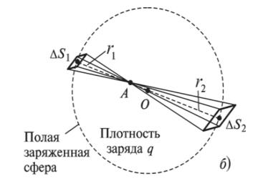  Рассмотрена пара малых одинаковых заряженных элементов сферы и записаны их площади  $∆S_{1}=∆Ω∙r_{1}^{2}$,  $∆S_{2}=∆Ω∙r_{2}^{2}$. | 2
 | Найдены заряды участков, указано, что их напряженности противоположны по направлению и записано (1) для отношения напряженностей  $\frac{∆E_{2}}{∆E_{1}}=\frac{\frac{1}{4πϵ_{0}}\frac{σ∆S_{2}}{r_{2}^{2}}}{\frac{1}{4πϵ_{0}}\frac{σ∆S_{1}}{r_{1}^{2}}}=\frac{\frac{1}{4πϵ_{0}}∆Ω}{\frac{1}{4πϵ_{0}}∆Ω}=1$. | 2
 | Отмечено (2), что подобное соотношение будет справедливо и для любой пары подобных участков, наблюдаемых под некоторым углом $α$  $\frac{∆E_{2}}{∆E_{1}}=\frac{\frac{1}{4πϵ_{0}}\frac{σ∆S_{2}}{r_{2}^{2}}}{\frac{1}{4πϵ_{0}}\frac{σ∆S_{1}}{r_{1}^{2}}}=\frac{\frac{1}{4πϵ_{0}} \frac{∆Ω}{\cos{α}}}{\frac{1}{4πϵ_{0}} \frac{∆Ω}{\cos{α}}}=1$. | 2
 | Просуммированы все подобные пары на поверхности сферы и сделан вывод, что результирующее поле внутри сферы равно нулю. Внимание! Данное доказательство можно провести и с помощью теоремы Гаусса. Если учащийся все правильно сделал таким способом – ставим полный балл за все подпункты! | 1
1.2 | Внутри шара рассмотрена сфера радиуса $x$. Указано, что «внешние» тонкие заряженные сферические слои не создают электростатического поля «внутри себя» (см. пункт 1.1). | 1
 | Найдена напряженность (3) шарика радиуса $x$  $E\left(x\right)=\frac{1}{4πϵ_{0}}\frac{q(x)}{x^{2}}=\frac{1}{4πϵ_{0}}\frac{ρV}{x^{2}}=\frac{1}{4πϵ_{0}}\frac{ρ\frac{4}{3}πx^{3}}{x^{2}}=\frac{ρ}{3ϵ_{0}}x$. | 2
 | Выведено максимальное значение (4) напряженности поля внутри шара  $E_{0}=E\left(R\right)=\frac{ρR}{3ϵ_{0}}$. | 1
1.3 | Указано, что электростатическое поле вне шара совпадает с полем точечного заряда, находящимся в центре шара. Записано (5) для напряженности  $E\left(x\right)=\frac{1}{4πϵ_{0}}\frac{q}{x^{2}}=\frac{1}{4πϵ_{0}}\frac{ρV}{x^{2}}=\frac{1}{4πϵ_{0}}\frac{ρ\frac{4}{3}πR^{3}}{x^{2}}=\frac{ρR^{3}}{3ϵ_{0}}\frac{1}{x^{2}}=E_{0}\frac{R^{2}}{x^{2}}$. | 2
 | Отмечено (6), что функции (3) и (4) равны в точке $x=R$, т.е. там достигается максимальное значение функции на всем промежутке  $E_{max}=E\left(R\right)=E_{0}\frac{R^{2}}{x^{2}}=E_{0}$. | 1
 | Выкладки оформлены аккуратно, с необходимыми комментариями, рисунками и пояснениями. | 1
1.4 | Получено (7) для приведенной напряженности на первом этапе рассмотрения (${0≤x}^{*}≤1$)  $E^{*}{(x}^{*})=\frac{E\left(x\right)}{E_{0}}=\frac{\frac{ρ}{3ϵ_{0}}x}{\frac{ρR}{3ϵ_{0}}}=\frac{x}{R}=x^{*}$. | 2
 | Получено (8) для приведенной напряженности на втором этапе рассмотрения (${1≤x}^{*}≤3$)  $E^{*}{(x}^{*})=\frac{E\left(x\right)}{E_{0}}=\frac{E_{0}\frac{R^{2}}{x^{2}}}{E_{0}}=\frac{1}{\frac{x^{2}}{R^{2}}}=\frac{1}{{{(x}^{*})}^{2}}$. | 2
 | По (7) и (8) вычислены данные, заполнена Таблица 1.  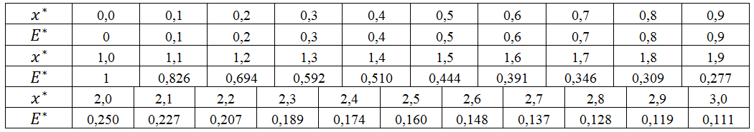 | 4
 | По точкам из Таблицы 1 построен график зависимости $E^{*}{(x}^{*})$ во всем диапазоне ${0≤x}^{*}≤3$.  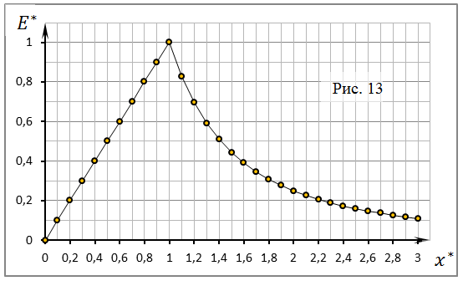 | 4
Часть 2. Пролёты через шар
2.1 | Записан второй закон Ньютона (9) для движения частицы  $ma=-qE\left(x\right)=-\frac{qρ}{3ε_{0}}x$. | 1
 | Уравнение приведено к виду (10)  $m\ddot{x}(t)=-\frac{qρ}{3ε_{0}}x(t)$. | 2
 | Отмечено, что получено уравнение гармонических колебаний (11) для движения заряженной частицы  $\ddot{x}\left(t\right)+\frac{qρ}{3ε_{0}m}x\left(t\right)=\ddot{x}\left(t\right)+ω^{2}x\left(t\right)=0$. | 2
 | Найден период колебаний (12)  $T=2π\sqrt{\frac{3mε_{0}}{qρ}}$. | 2
 | Получено (13) для промежутка времени $t_{1}$, как половина периода колебаний частицы  $t_{1}=\frac{T}{2}=π\sqrt{\frac{3mε_{0}}{qρ}}$. | 2
 | Выкладки оформлены аккуратно, с необходимыми комментариями, рисунками и пояснениями. | 1
2.2 | Указано, что максимальная скорость частицы будет достигаться в центре шара. | 1
 | Правильно найдено (14)  $υ_{1}=ωR=R\sqrt{\frac{qρ}{3mε_{0}}}$. | 2
2.3 | Указано, что максимальное ускорение $a_{1}$ частицы будет достигаться в точках действия максимальной силы, т.е. в точках остановки при максимальном удалении от центра заряженного шара. | 1
 | Правильно найдено (15)  $a_{1}=\frac{F_{max}}{m}=\frac{\frac{qρR}{3ϵ_{0}}}{m}=\frac{qρR}{3ϵ_{0}m}$. | 2
2.4 | Указано, что для втягивания диполя в шар дальний от центра заряд должен быть отрицательным (поле сильнее!). Соответственно, ближний заряд – положительным, т.е. одноименным с зарядом шара. | 1
 | Показано, что на диполь действует постоянная втягивающая сила (17)  $F\left(x\right)=q\left(E\left(x+l\right)-E\left(x\right)\right)=\frac{qlρ}{3ε_{0}}=const$. | 2
 | Найдено ускорение разгона (18)  $a=\frac{F(x)}{2m}=\frac{qlρ}{6mε_{0}}=const$. | 2
 | Проанализировано прохождение диполя через центр заряженного шара. Доказано (любым способом), что характер равноускоренного движения (18) при этом не изменится. | 3
 | Обосновано, что после пролета центра шара втягивающая сила превращается в «выталкивающую», т.е. диполь продолжит ускоряться с тем же ускорением (18). | 2
 | Правильно записано (19) для движения диполя  $d=2R=\frac{at_{2}^{2}}{2}=\frac{qlρt_{2}^{2}}{12mε_{0}}$. | 2
 | Найдено (20) для времени движения $t_{2}$ диполя  $t_{2}=\sqrt{\frac{24mε_{0}R}{qlρ}}=2\sqrt{\frac{6mε_{0}R}{qlρ}}$. | 2
 | Решение оформлено аккуратно, с необходимыми комментариями, рисунками и пояснениями. | 1
2.5 | Отмечено, что максимальная скорость (21) диполя достигается в конечной точке канала  ${υ_{2}=at}_{2}=\frac{qlρ}{6mε_{0}}∙2\sqrt{\frac{6mε_{0}R}{qlρ}}=2\sqrt{\frac{qlρR}{6mε_{0}}}$. | 2
2.6 | Правильно найдено максимальное ускорение $a_{2}$ (22) диполя  (достигается во всех точках траектории)  $a_{2}=a=\frac{qlρ}{6mε_{0}}$. | 2
 | Решение оформлено аккуратно, с необходимыми комментариями, рисунками и пояснениями. | 1
Всего за задачу: |  | 63 | :
Суммарный балл за все задачи: |  | 150 | :

